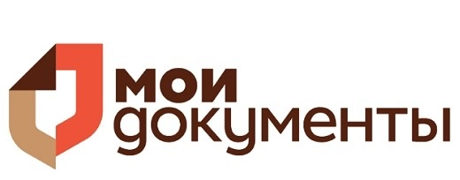


Уважаемые Клиенты!

08.10.2025 с 11-00 до 13-00 по адресу: Курская область, Обоянский район, слобода Рыбинские Буды, ул.Карачевка, д.32 (здание администрации Рыбино-Будского сельсовета)

будет работать Мобильный Центр обслуживания клиентов обособленного подразделения
"Росатом Энергосбыт" Курск совместно с «Многофункциональным центром по предоставлению государственных и муниципальных услуг»

Приглашаем вас в Мобильный ЦОК


